Профилактика. Неделя Безопасности в детском саду.
Ежегодно на дорогах нашей страны и просто дома в результате преступной беспечности взрослых погибают тысячи детей.
Вопросы привития навыков безопасности детям дошкольного возраста всегда стоят в центре образовательного процесса детского сада №37 «Журавлик»г.Дрезны.
В конце марта в нашем ДОУ была проведена тщательно продуманная и организованная «Неделя Безопасности», в ходе которой ежедневно с дошкольниками проводились тематические беседы, занятия с приглашением инспекторов ГИБДД, развлечения, целевые прогулки «Наблюдение за транспортом.Пешеходный переход», игры, проекты, викторины, конкурсы рисунковпо темам «Ребенок на улице города», «Ребенок и другие люди», «Ребенок и природа», «Один дома».
В группах оборудованы Центры безопасности на дорогах, выставки детской литературы по ПДД, постоянно обновляются родительские уголки по безопасности детей в саду и дома.
Закончилась Неделя Безопасности общим родительским собранием, которое прошло очень интересно и получило высокую оценку присутствующих семей, педагогов, общественности. Родители ДОУ с интересом слушали частого гостя детского сада инспектора ГИБДД Луканина А. Н.по обстановке дорожно-транспортного травматизма в районе и его профилактике.Выступление Швецова С.А. - зам.начальника 248 пожарной части было посвящено проблеме противопожарной безопасности в домах, объектах города, дачах и лесах, предотвращению пожаров.
Заведующий МАДОУ37 МочаловаО.П.в выступлении «Основы безопасности детей дошкольного возраста» рассказала не только о проблемах безопасности детей в государственном масштабе, но и о решении этой задачи в детском саду, где в течение года проведена большая работа по обеспечению антитеррористической защищённости образовательного учреждения - установлены камеры видеонаблюдения, домофон, голосовое оповещение,проводятся занятия с сотрудниками по подготовке к действиям в чрезвычайных ситуациях, тренировки по эвакуации детей в случаях ЧС. Родители тоже должны соблюдать режим безопасного входа и выхода из детского сада.
Старший воспитатель Рыженко С.И. сообщила, что первые навыки безопасного поведения дети приобретают посредством игр и в ходе реализации программы по ОБЖД, ПДД для детей, разработанных для сада и внедряемых в учебной деятельности с детьми, начиная от младшей группы. Методист предложила игры, которые можно проводить с детьми дома и формировать у них модели безопасного поведения дома и на улице «Умей сказать нет», «Подкуп», «Незнакомая машина», «Один дома» и т.п. Родителям розданы памятки по организации работы по ОБЖД и ПДД дома.
На родительском собрании были представлены разные формы работы взрослых с малышами. Педагоги показали практический модуль с использованием информационно- коммуникационных технологий в виде учебных презентаций: «Спасатели МЧС» (воспитатель старшей группы Крикунова Т.М.), электронная газета «Будь здоров!» (инструктор по физической культуре Лебедева О.Ф.), комплекс спортивных упражнений «Нам на улице не страшно».
Обучать детей навыкам безопасного поведения в детском саду, в общественных местах, на дороге, дома – ежедневная, главная задача всех взрослых, ведь ценнее жизни ребёнка ничего нет на этом свете! Будь здоров, малыш!

С.И.Рыженко- старший воспитатель МАДОУ37.

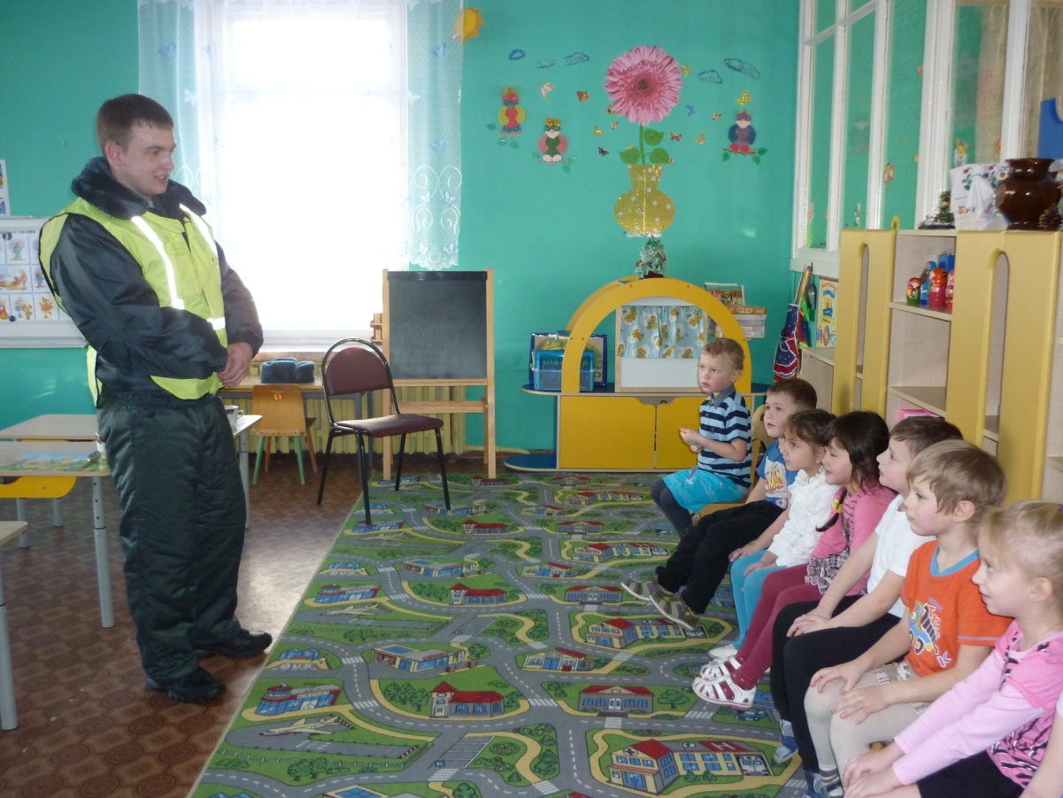

Инспектор ДПС проводит беседу с детьми старшей группы МАДОУ №37 «Журавлик» г.Дрезна по правилам безопасного поведения на дорогах.

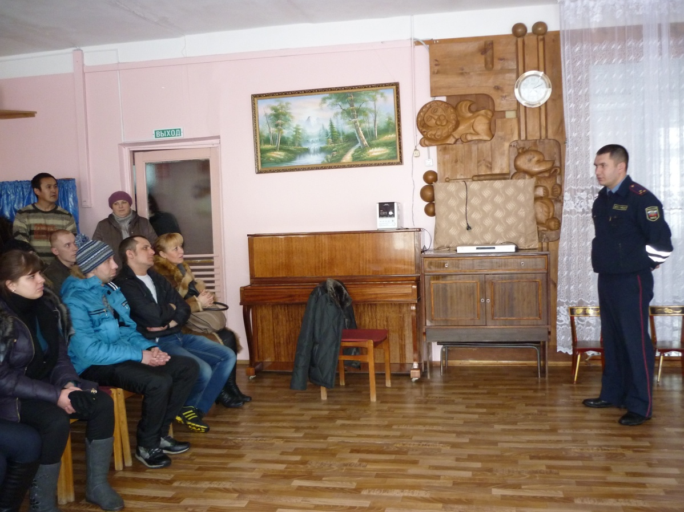

Выступление инспектора ГИБДД Луканина Александра Николаевичапо обстановке дорожно-транспортного травматизма и его профилактике на общем родительском собрании.
Воспитатель Панина Г.А. показывает родителям спортивный праздник «Спасатели МЧС», заведующий Мочалова О.П. наградила детей медальками за правильные, мужественные действие по спасению «пострадавших» в игре.
